100年成功國小 英語科 第 2 次段考試卷 (U3 ~ U4)
三年 座號：___ 姓名：__________

- 聽力題：
1.仔細聽，將正確的生字圈起來：
Listen and Circle CD曲目：34
(1) a ruler a marker
(2) a bag an eraser
(3) a marker an eraser
(4) a an
(5) this that

2.Listen and Circle
仔細聽，將正確的生字圈起來
(1) short tall
(2) thin fat
(3) am are
(4) not short
(5) thin tall
1
3.仔細聽，將正確的生活用語圖打勾：
Listen and Check CD曲目：28
仔細聽，將正確的生活用語圖打勾
(1) □ □
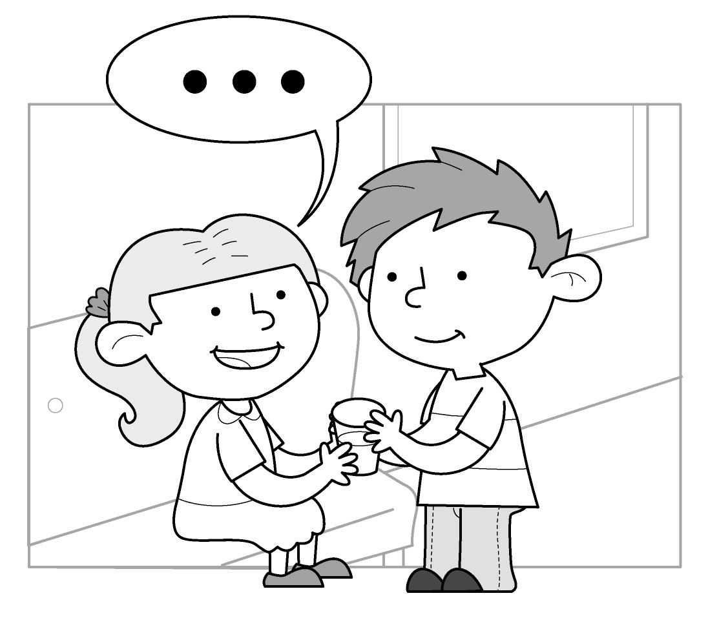 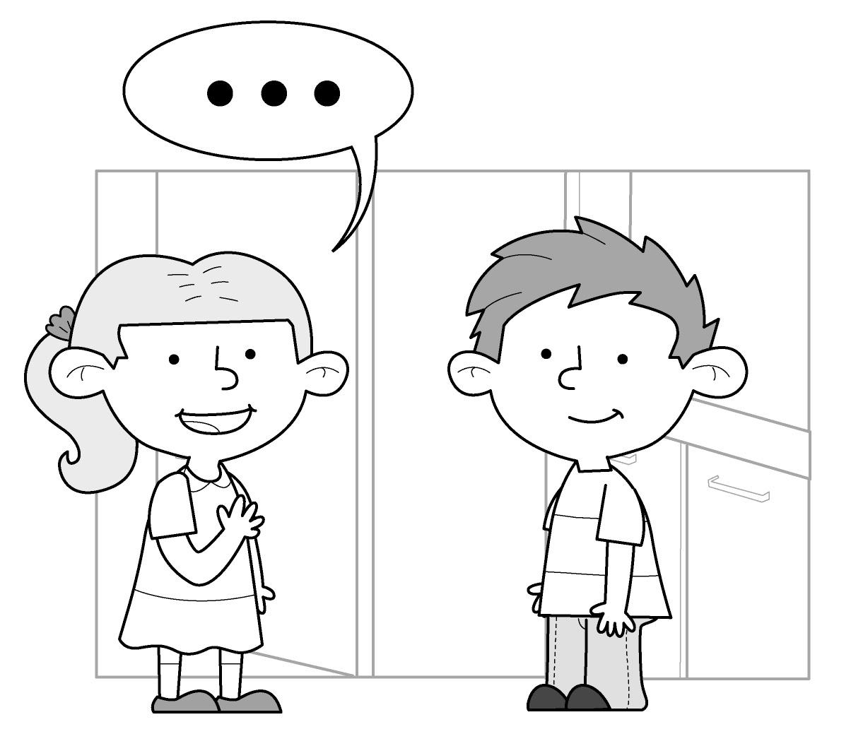
(2) □ □
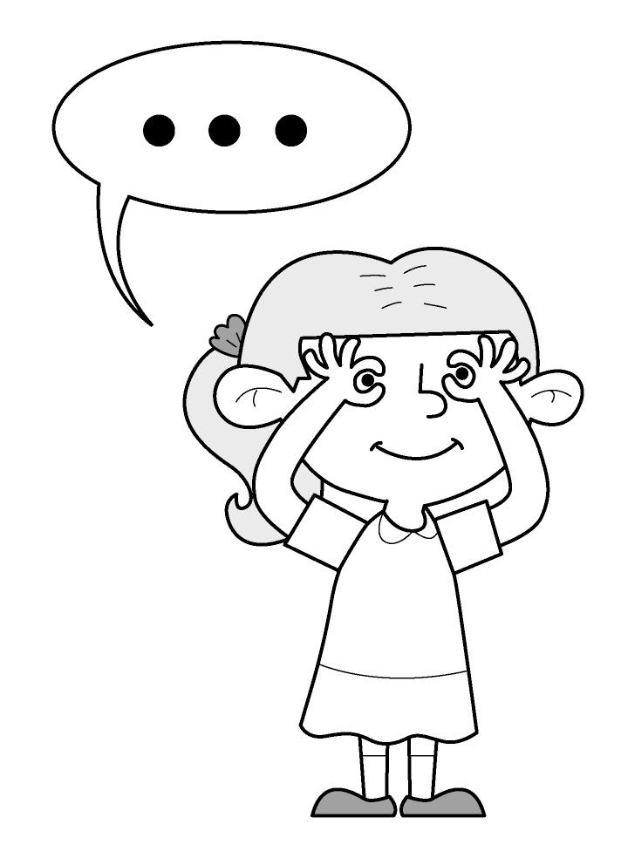

(3) □ □
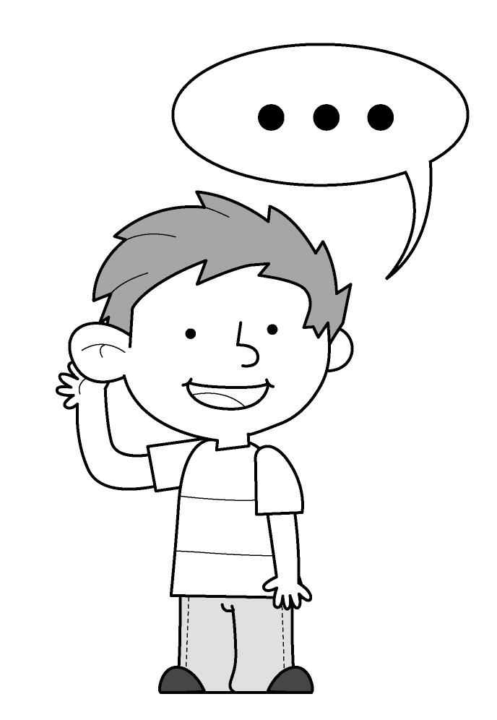 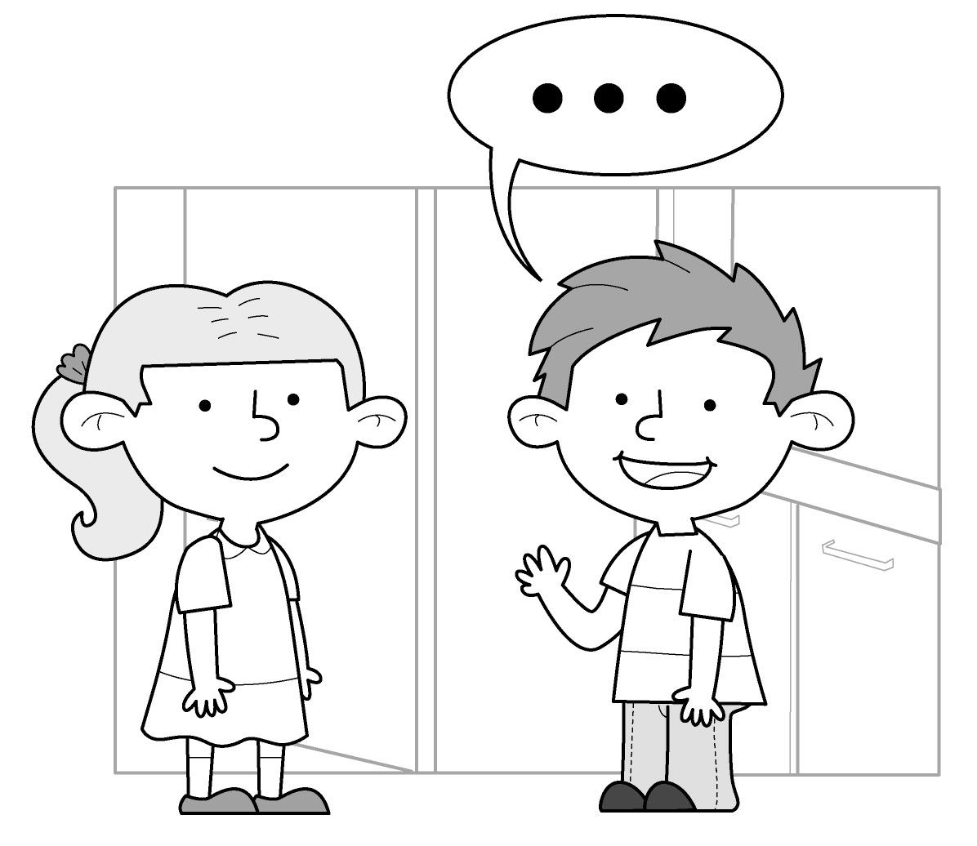

(4) □ □ 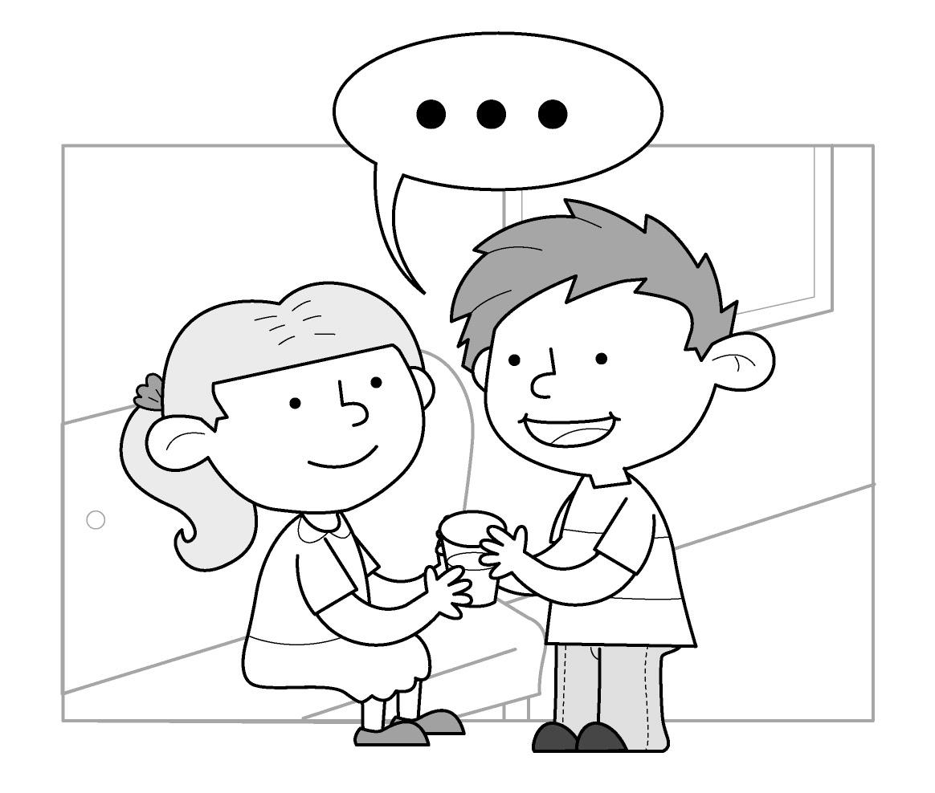

(5) □ □
4.Listen and Circle CD曲目：24
仔細聽，將正確的字母圈起來
(1) O N
(2) l k
(3) m n
(4) N M
(5) O L

二、讀一讀，字母順序正確畫圈，錯誤畫叉：
1□ m n o  3□ o n m  5□ P Q R  7□ q r s  9  □ I J K | 2□ k l m  4□ s r t  6□ q p r  8□ K O L  10  □ r s t
三、仔細看，將正確的生字打勾：
- 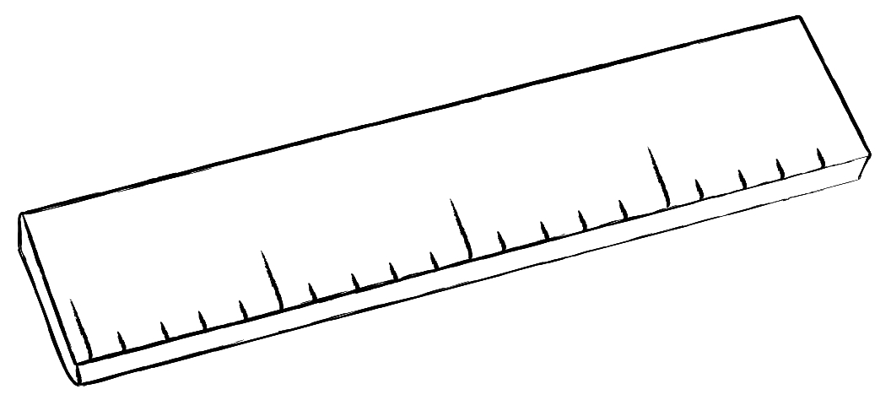
□ ruler □ marker

- 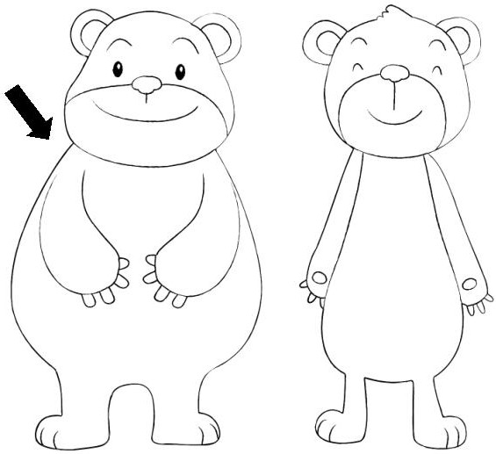
□ fat □ fine

- 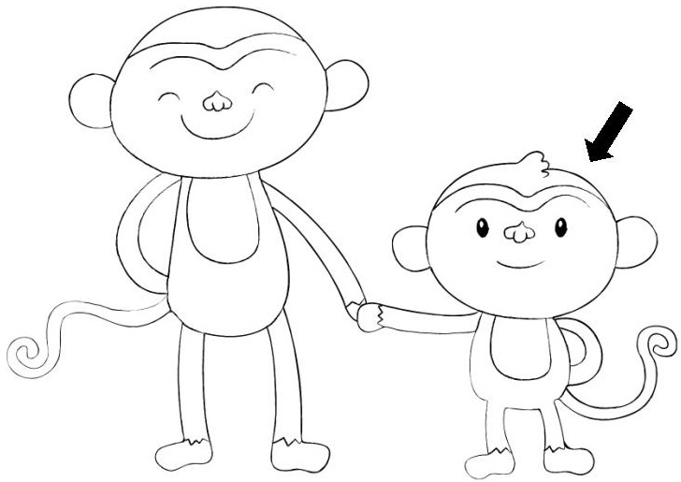
□ fat □ short

- 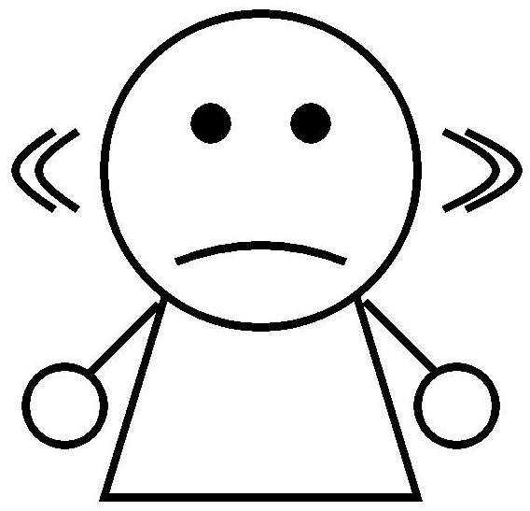
□ you □ not

- 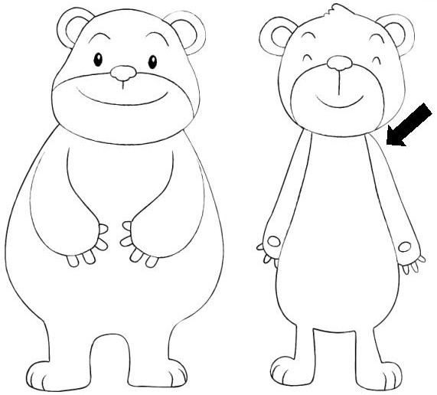
□ thin □ tall

- 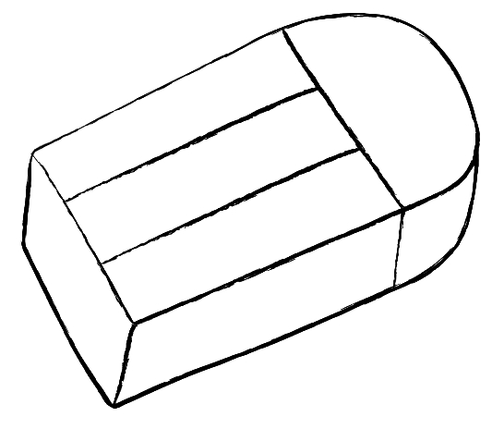
□ eraser □ bag

- 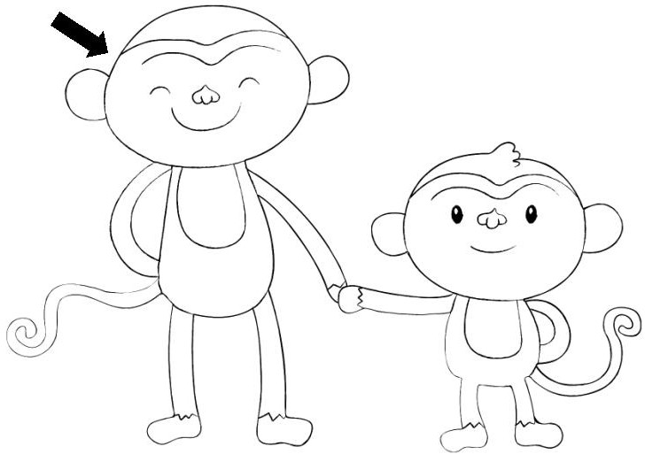
□ short □ tall

- 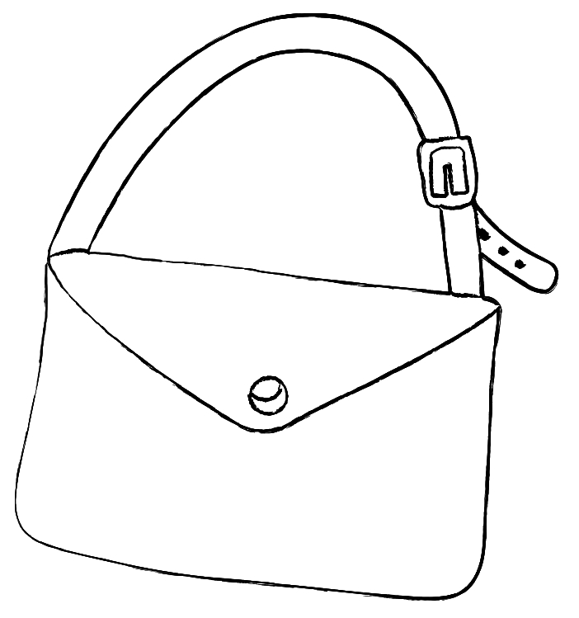
□ ruler □ bag

- 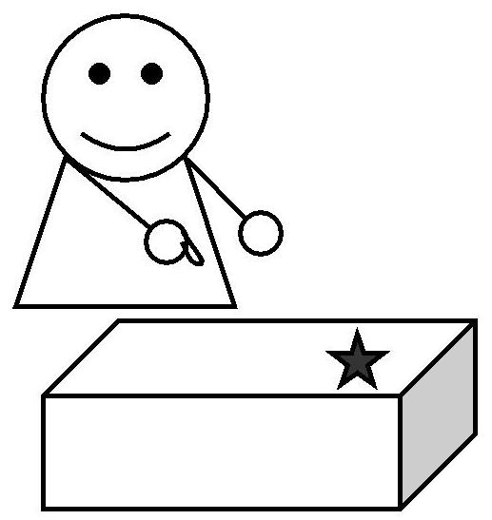
□ this □ that

- 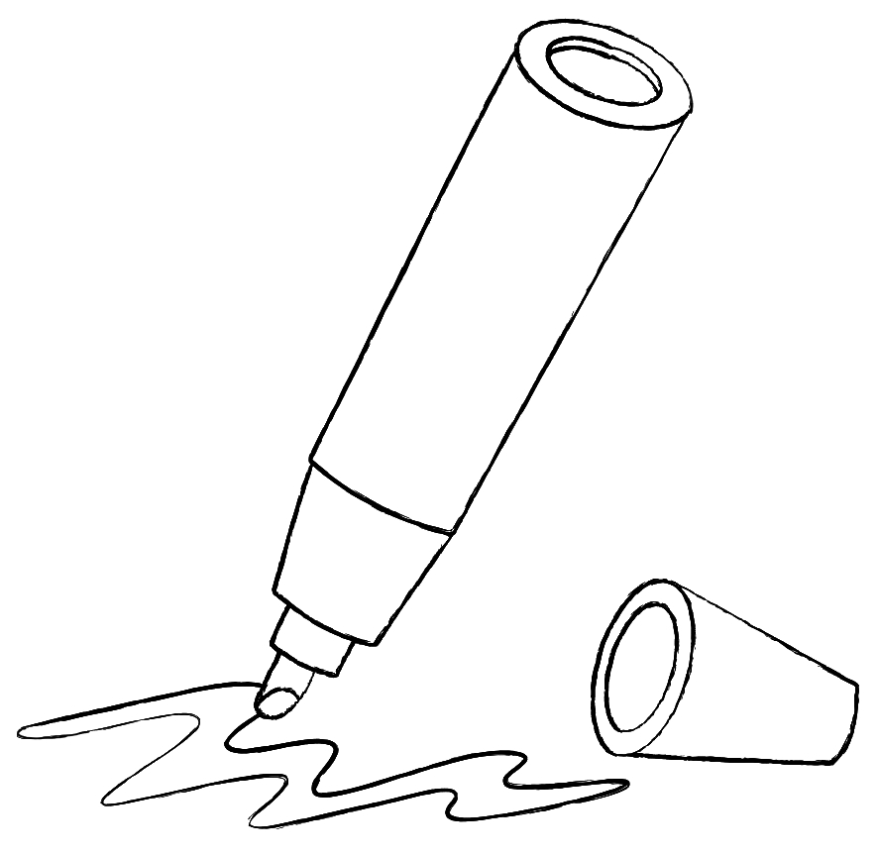
□ eraser
□ marker

四 Reading 20％

五 Speaking 20％

